Nama: Ahyad Izzuddin Syuhaiba

Nim : 20221037031137

Kelas : Pemrogaman Lanjut H

## LATIHAN 1: Menggunakan Git untuk Pengendalian Versi

1.Saya telah menyiapkan repository yang berisi main.java dan readme

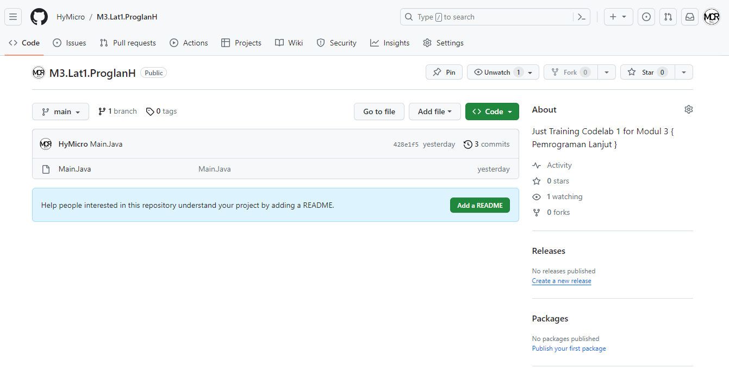

2.langkah selenajutnya clone repository ke local storage dengan mengetikkan

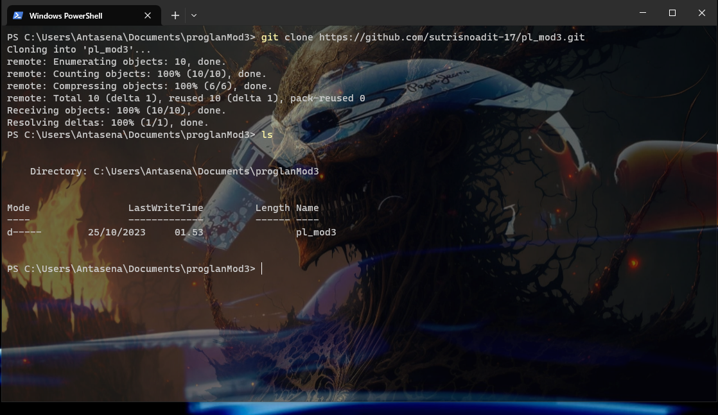

Jika sukses maka repository tersebut ter download ke penyimpanan lokal

3.Langkah Selanjutnya masuk ke folder yang sudah di clone dari github tadi

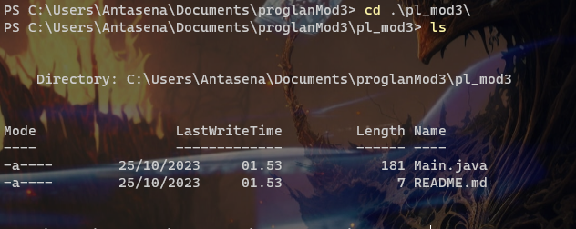

4.selanjutnya membuat file baru Bernama **lat1.java** yang berisi source code berikut

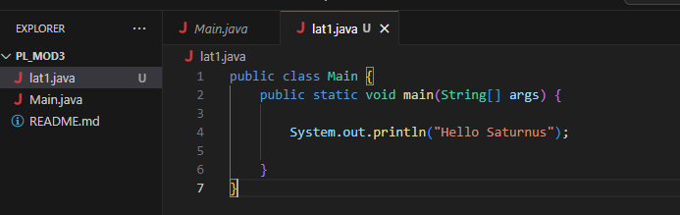

5.memakai command berikut untuk push perubahan ke github

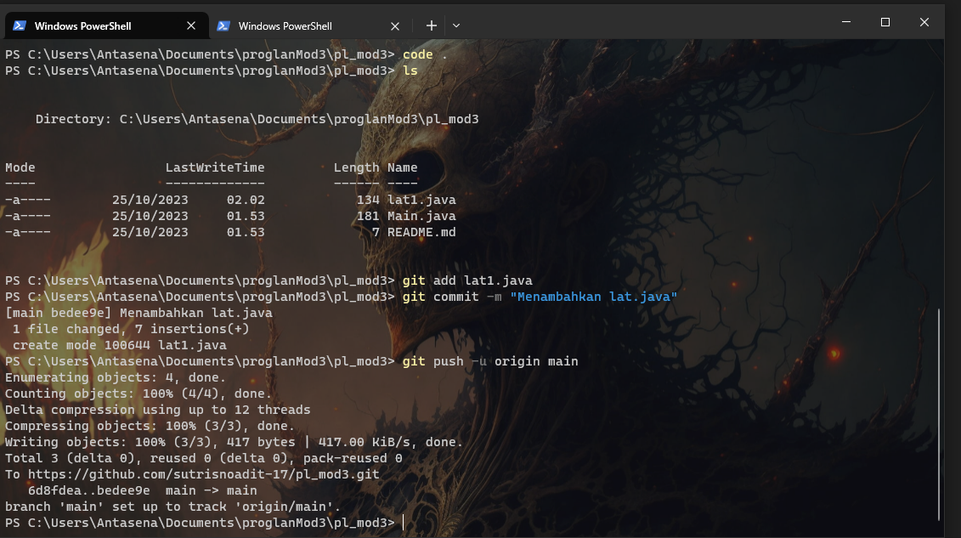

**Hasil di github**

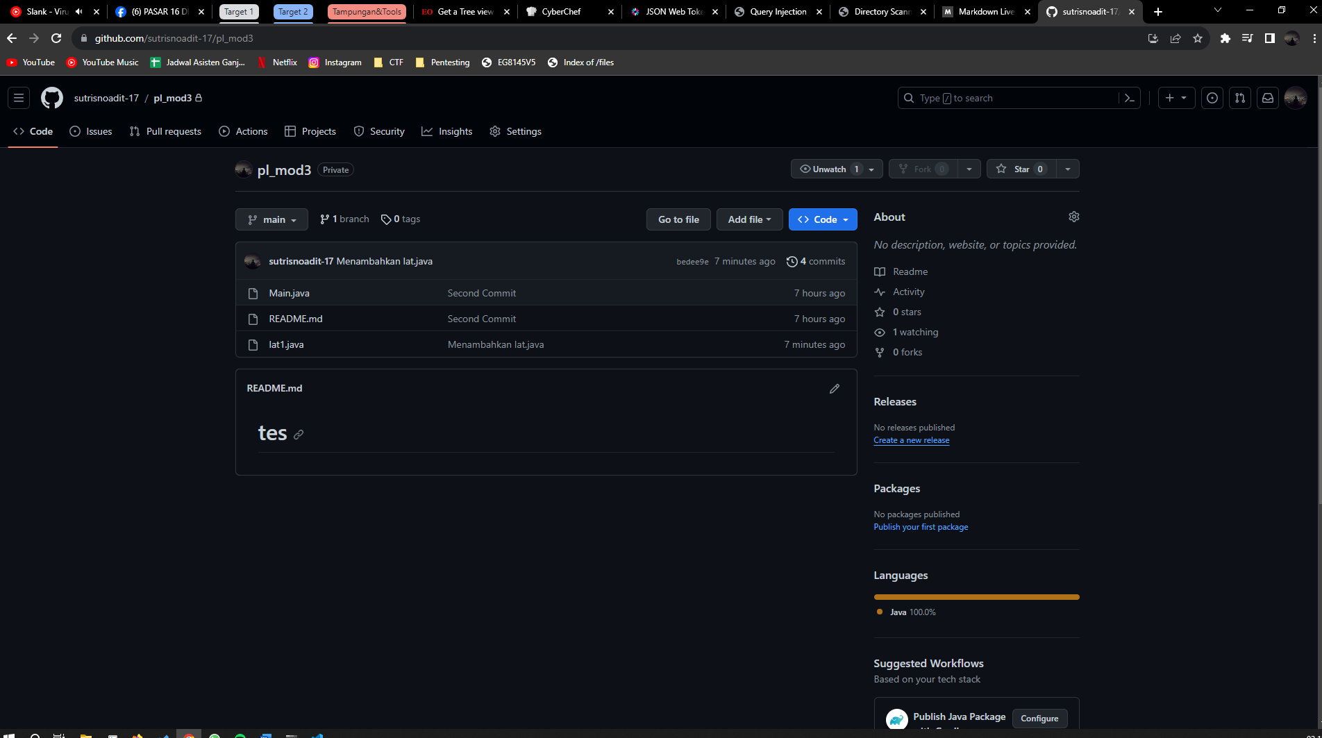

## LATIHAN 2: Membuat dan Mengelola Dependensi dengan Maven

1.membuat project maven dengan mengetikkan command seperti berikut

mvn archetype:generate -DgroupId=com.example -DartifactId=DependencyPractice -DarchetypeArtifactId=maven-archetype-quickstart -DinteractiveMode=false

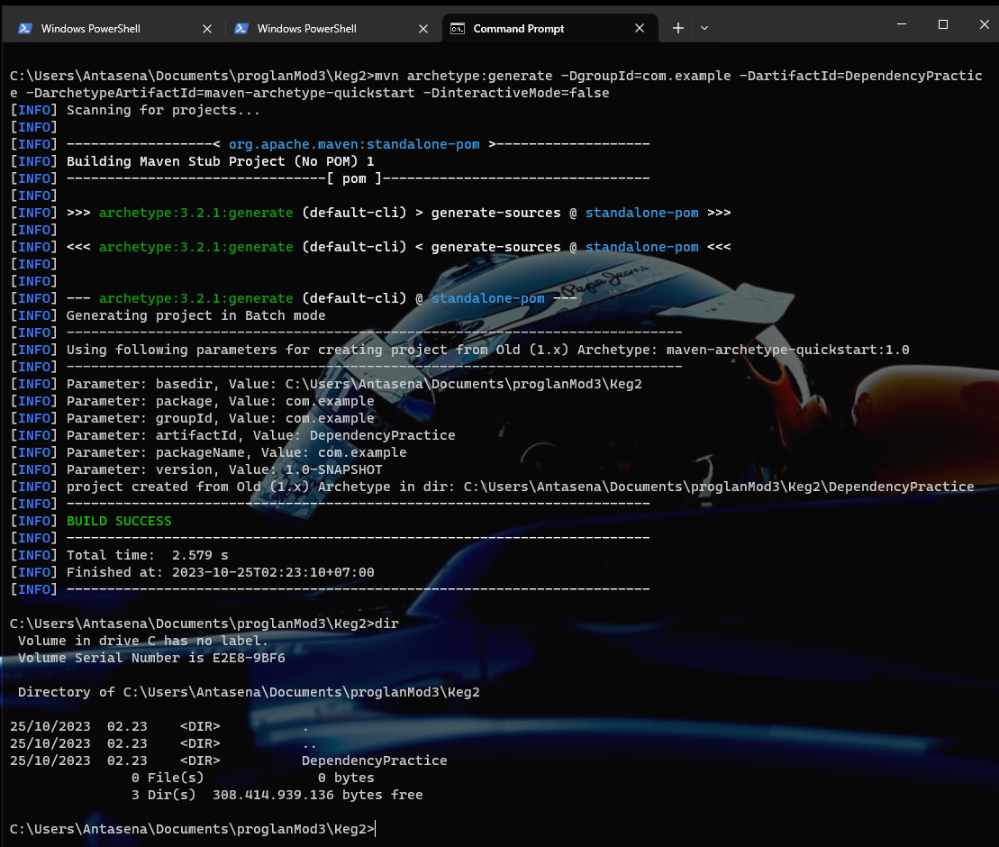

2. dan masuk ke dir DependencyPractice

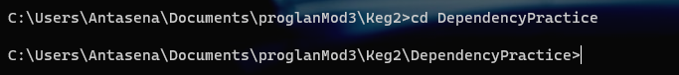

3.Menambahkan Dependency di pom.xml perlu diperhatikan bahwa tag <dependency> harus ada dalam tag <dependencies> jika salah penempatan saat compile akan muncul error

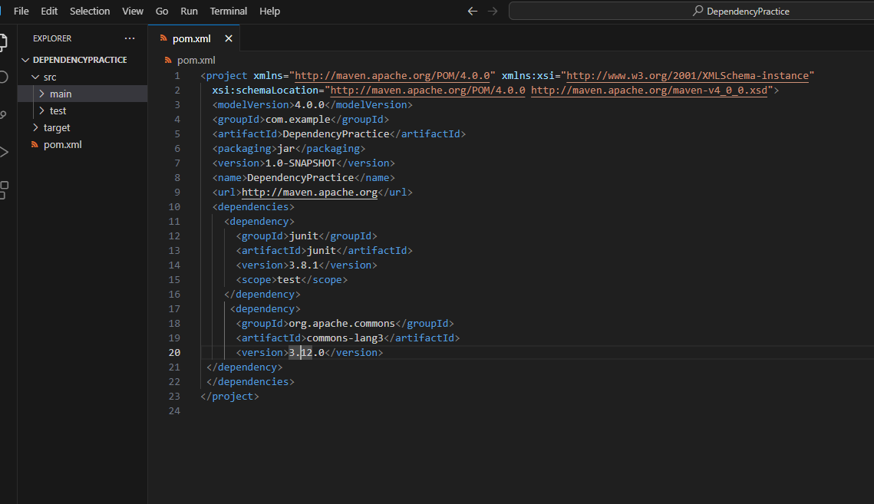

4.Membuat file baru miss.java hanya tampil output dari print

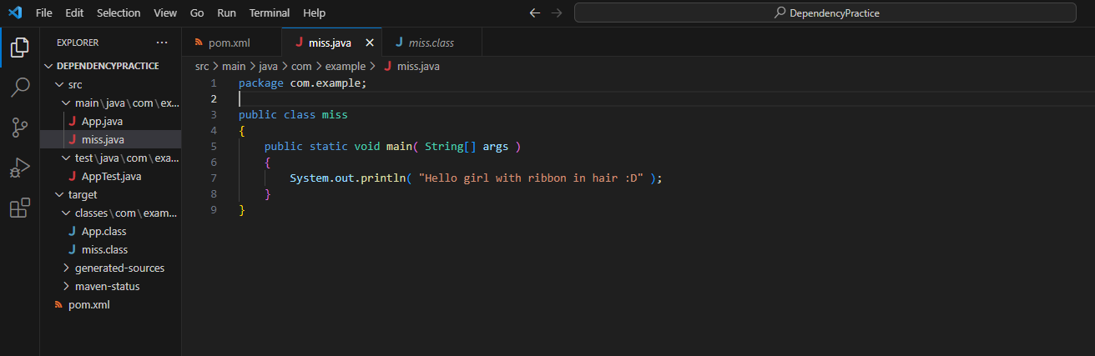

5.compile program dengan menggunakan command

Mvn compile

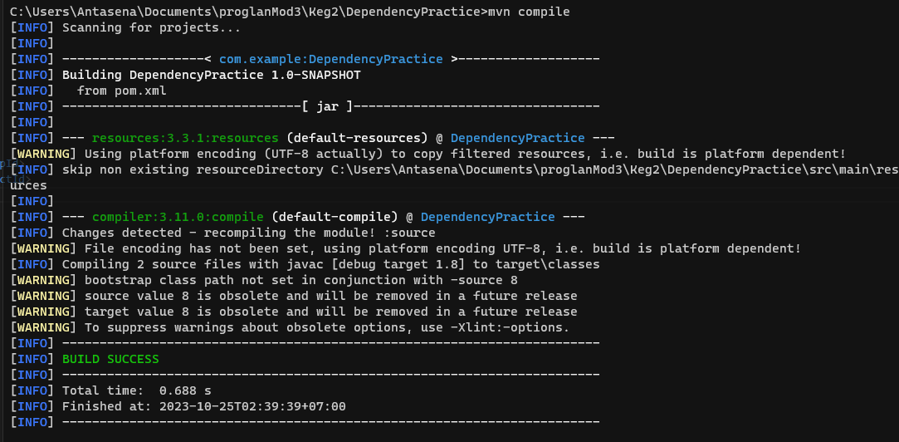

6.run program dan arahkan class ke yang baru dibuat contooh pada saya : miss

mvn exec:java -Dexec.mainClass="com.example.miss"

**Hasil output**

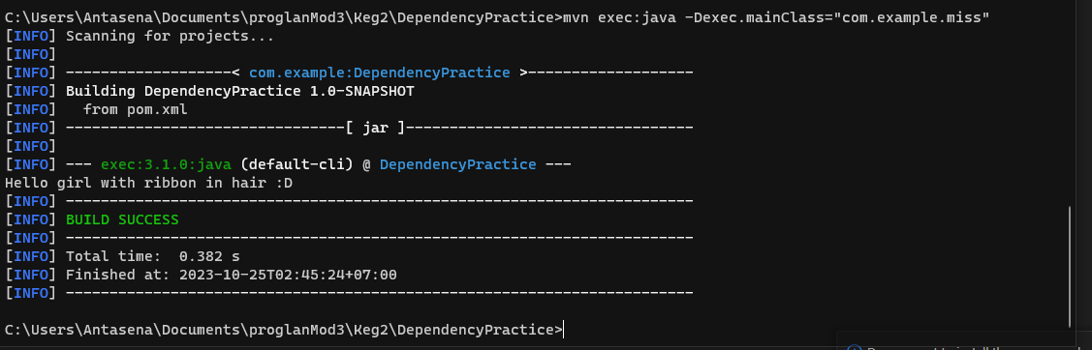

## LATIHAN 3: Menyusun Dokumentasi dalam File README

1.Membuat dir baru dan masuk ke directory baru

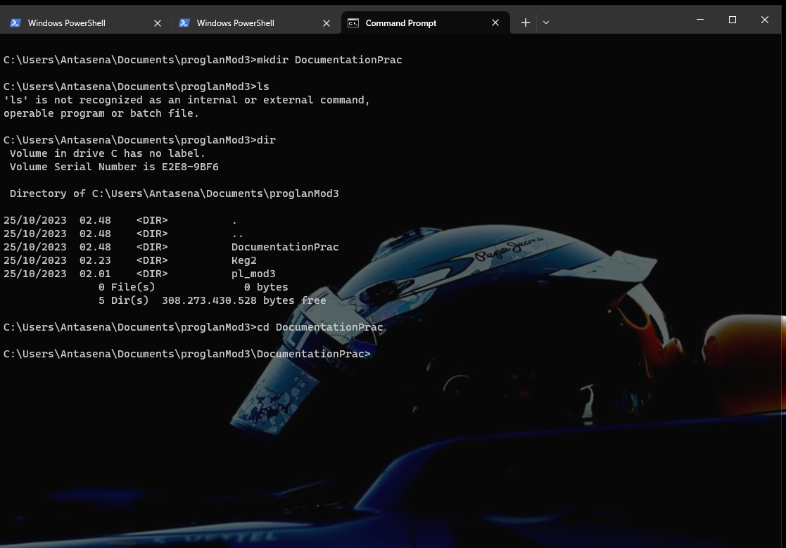

2.membuat file README.md

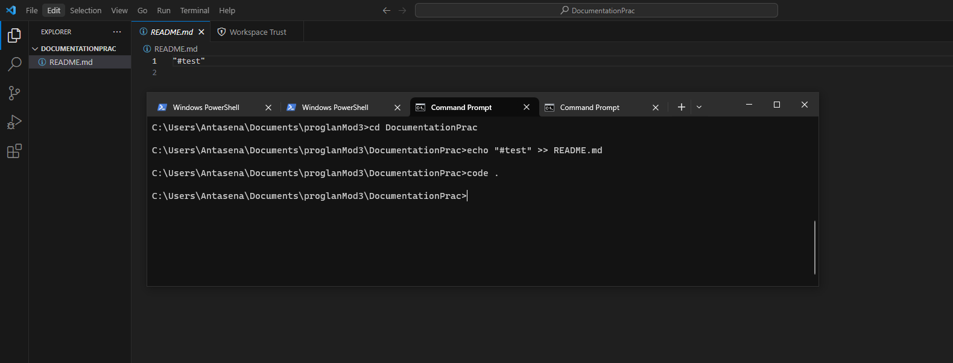

3.membuat content di README.md

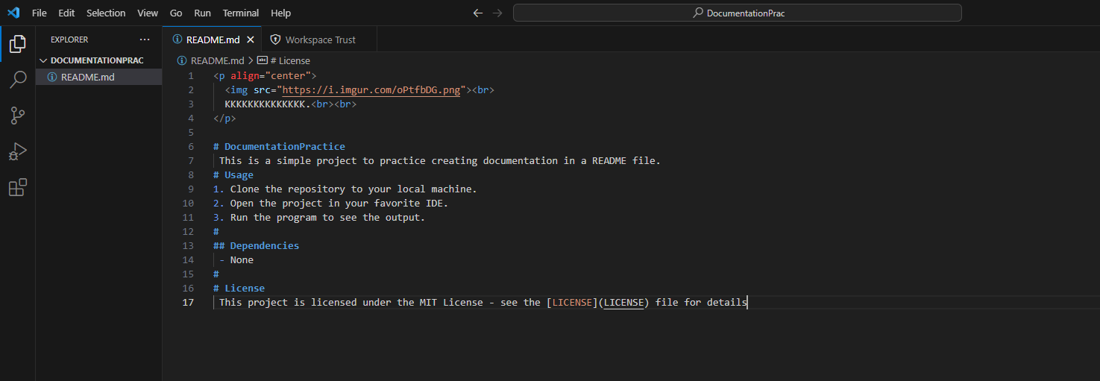

Note:disini README.md untuk latihan 3 saya push ke repo di ke latihan 1

Berikut hasil preview nya

